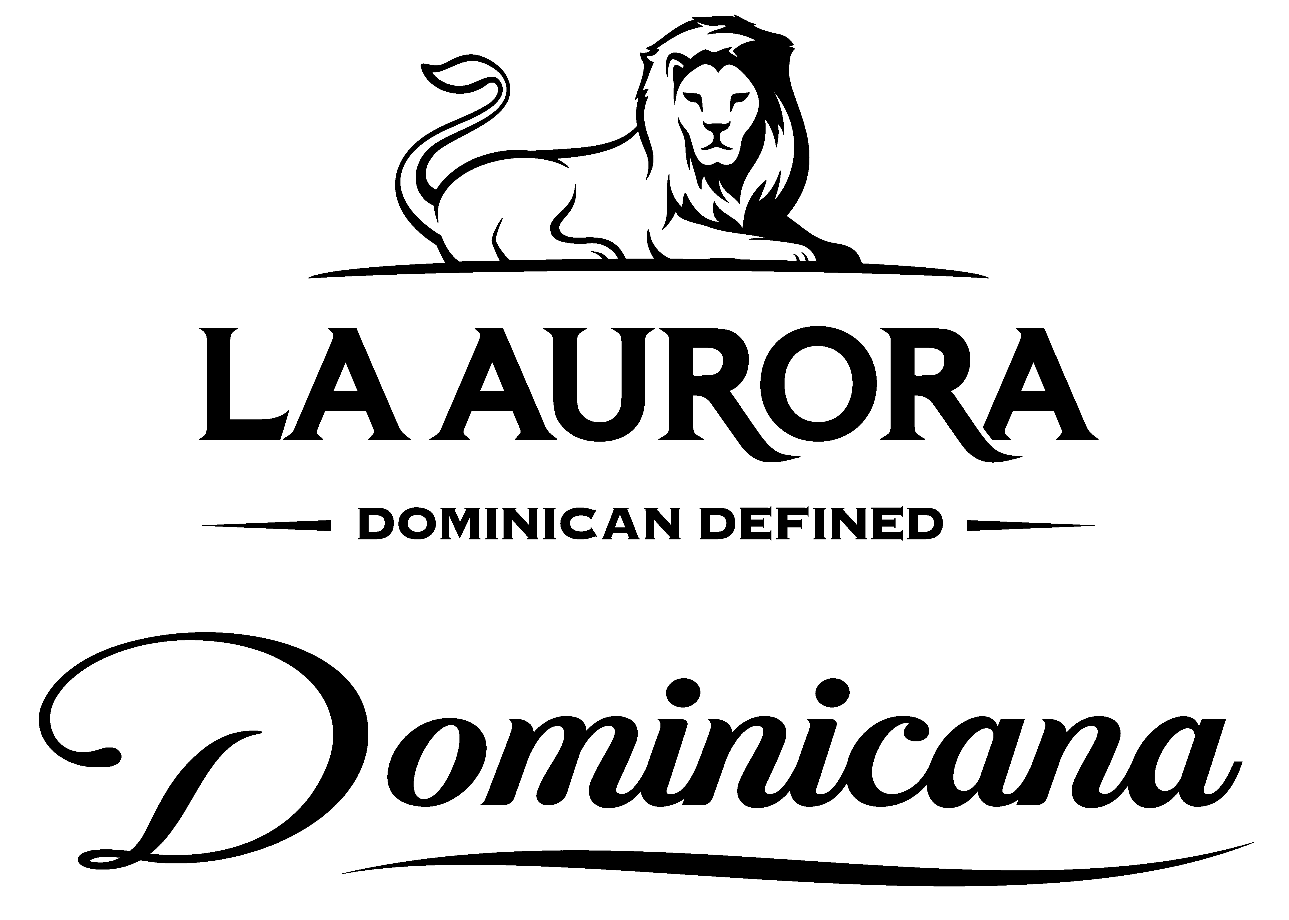
Der Master-Blender von La Aurora begeistert erneut Aficionados
Exklusive Tastings mit Manuel Inoa und La Aurora Dominicana

Manuel Inoa, das in Deutschland bekannte Gesicht der ältesten Zigarrenmanufaktur der Dominikanischen Republik, La Aurora, war erneut auf Einladung von Arnold André zu Gast. Von Ende April bis Mitte Mai 2025 reiste der charismatische Master-Blender durch Deutschland und präsentierte bei ausgewählten Veranstaltungen ein ganz besonderes Highlight: die La Aurora Dominicana.

Diese Zigarre ist eine Hommage an die Handwerkskunst und die reiche Tradition von La Aurora. Gefertigt nach klassischer dominikanischer Methode, überzeugt sie durch eine außergewöhnlich komplexe Mischung edelster Tabake. Ihr charakteristisches „Pig Tail“ – das kunstvoll gedrehte Ende – unterstreicht die hohe Handwerkskunst, die in jeder Zigarre steckt. Aromen von geröstetem Holz, Vanille, Kaffee und dunkler Schokolade machen sie zu einem facettenreichen Genuss für Kenner.

Mit großer Begeisterung vermittelte Manuel Inoa bei den Tastings nicht nur das sensorische Erlebnis dieser Zigarre, sondern auch tiefgreifendes Wissen über das Blending und die Besonderheiten der verwendeten Tabake. Die Gäste durften sich auf spannende Hintergrundgeschichten, lebendige Präsentationen und persönlichen Austausch mit dem Master-Blender freuen.

Manuel Inoa hinterließ einmal mehr einen bleibenden Eindruck – sowohl durch seine Expertise als auch durch seine leidenschaftliche Art, die Welt der Zigarren lebendig werden zu lassen.

Internetpräsenz:
alles-andre.de

Bünde, im Mai 2025

Kontakt:
Beatriz Dirksen
Headware Agentur für Kommunikation GmbH
02244-920866
b.dirksen@headware.de

Über La Aurora
1903 gründete Don Eduardo León Jimenes die erste Zigarren-Manufaktur der Dominikanischen Republik unter dem Namen La Aurora. Die Manufaktur hat sich in über 100 Jahren und nun in dritter Generation unter Leitung von Guillermo León zu einem Unternehmen mit Weltruf entwickelt. Exquisite Marken wie León Jimenes, León Jimenes Double Maduro, La Aurora 1495 Series, La Aurora 1903 Edición und La Aurora Cameroon erfreuen sich großer Beliebtheit unter den Aficionados.

Arnold André
Das Familien-Unternehmen mit Sitz im ostwestfälischen Bünde ist Deutschlands größter Zigarrenhersteller. Zum Portfolio gehören weltbekannte Marken wie Handelsgold, Clubmaster und WTF! Shisharillo, oder die hochwertigen, eigenen Longfiller-Marken Carlos André, Buena Vista, Parcero und Montosa. Neben dem weiteren deutschen Standort im niedersächsischen Königslutter verfügt Arnold André über Unternehmen in Frankreich und Portugal sowie ein Werk in der Dominikanischen Republik für die Fertigung von Premiumzigarren und die Veredelung von Tabakdeckblättern. Die Produkte werden weltweit in über 80 Ländern vermarktet. Arnold André wurde 1817 gegründet und ist mittlerweile in der 7. Generation im Familienbesitz. Das Unternehmen beschäftigt international 900 Mitarbeiter.

